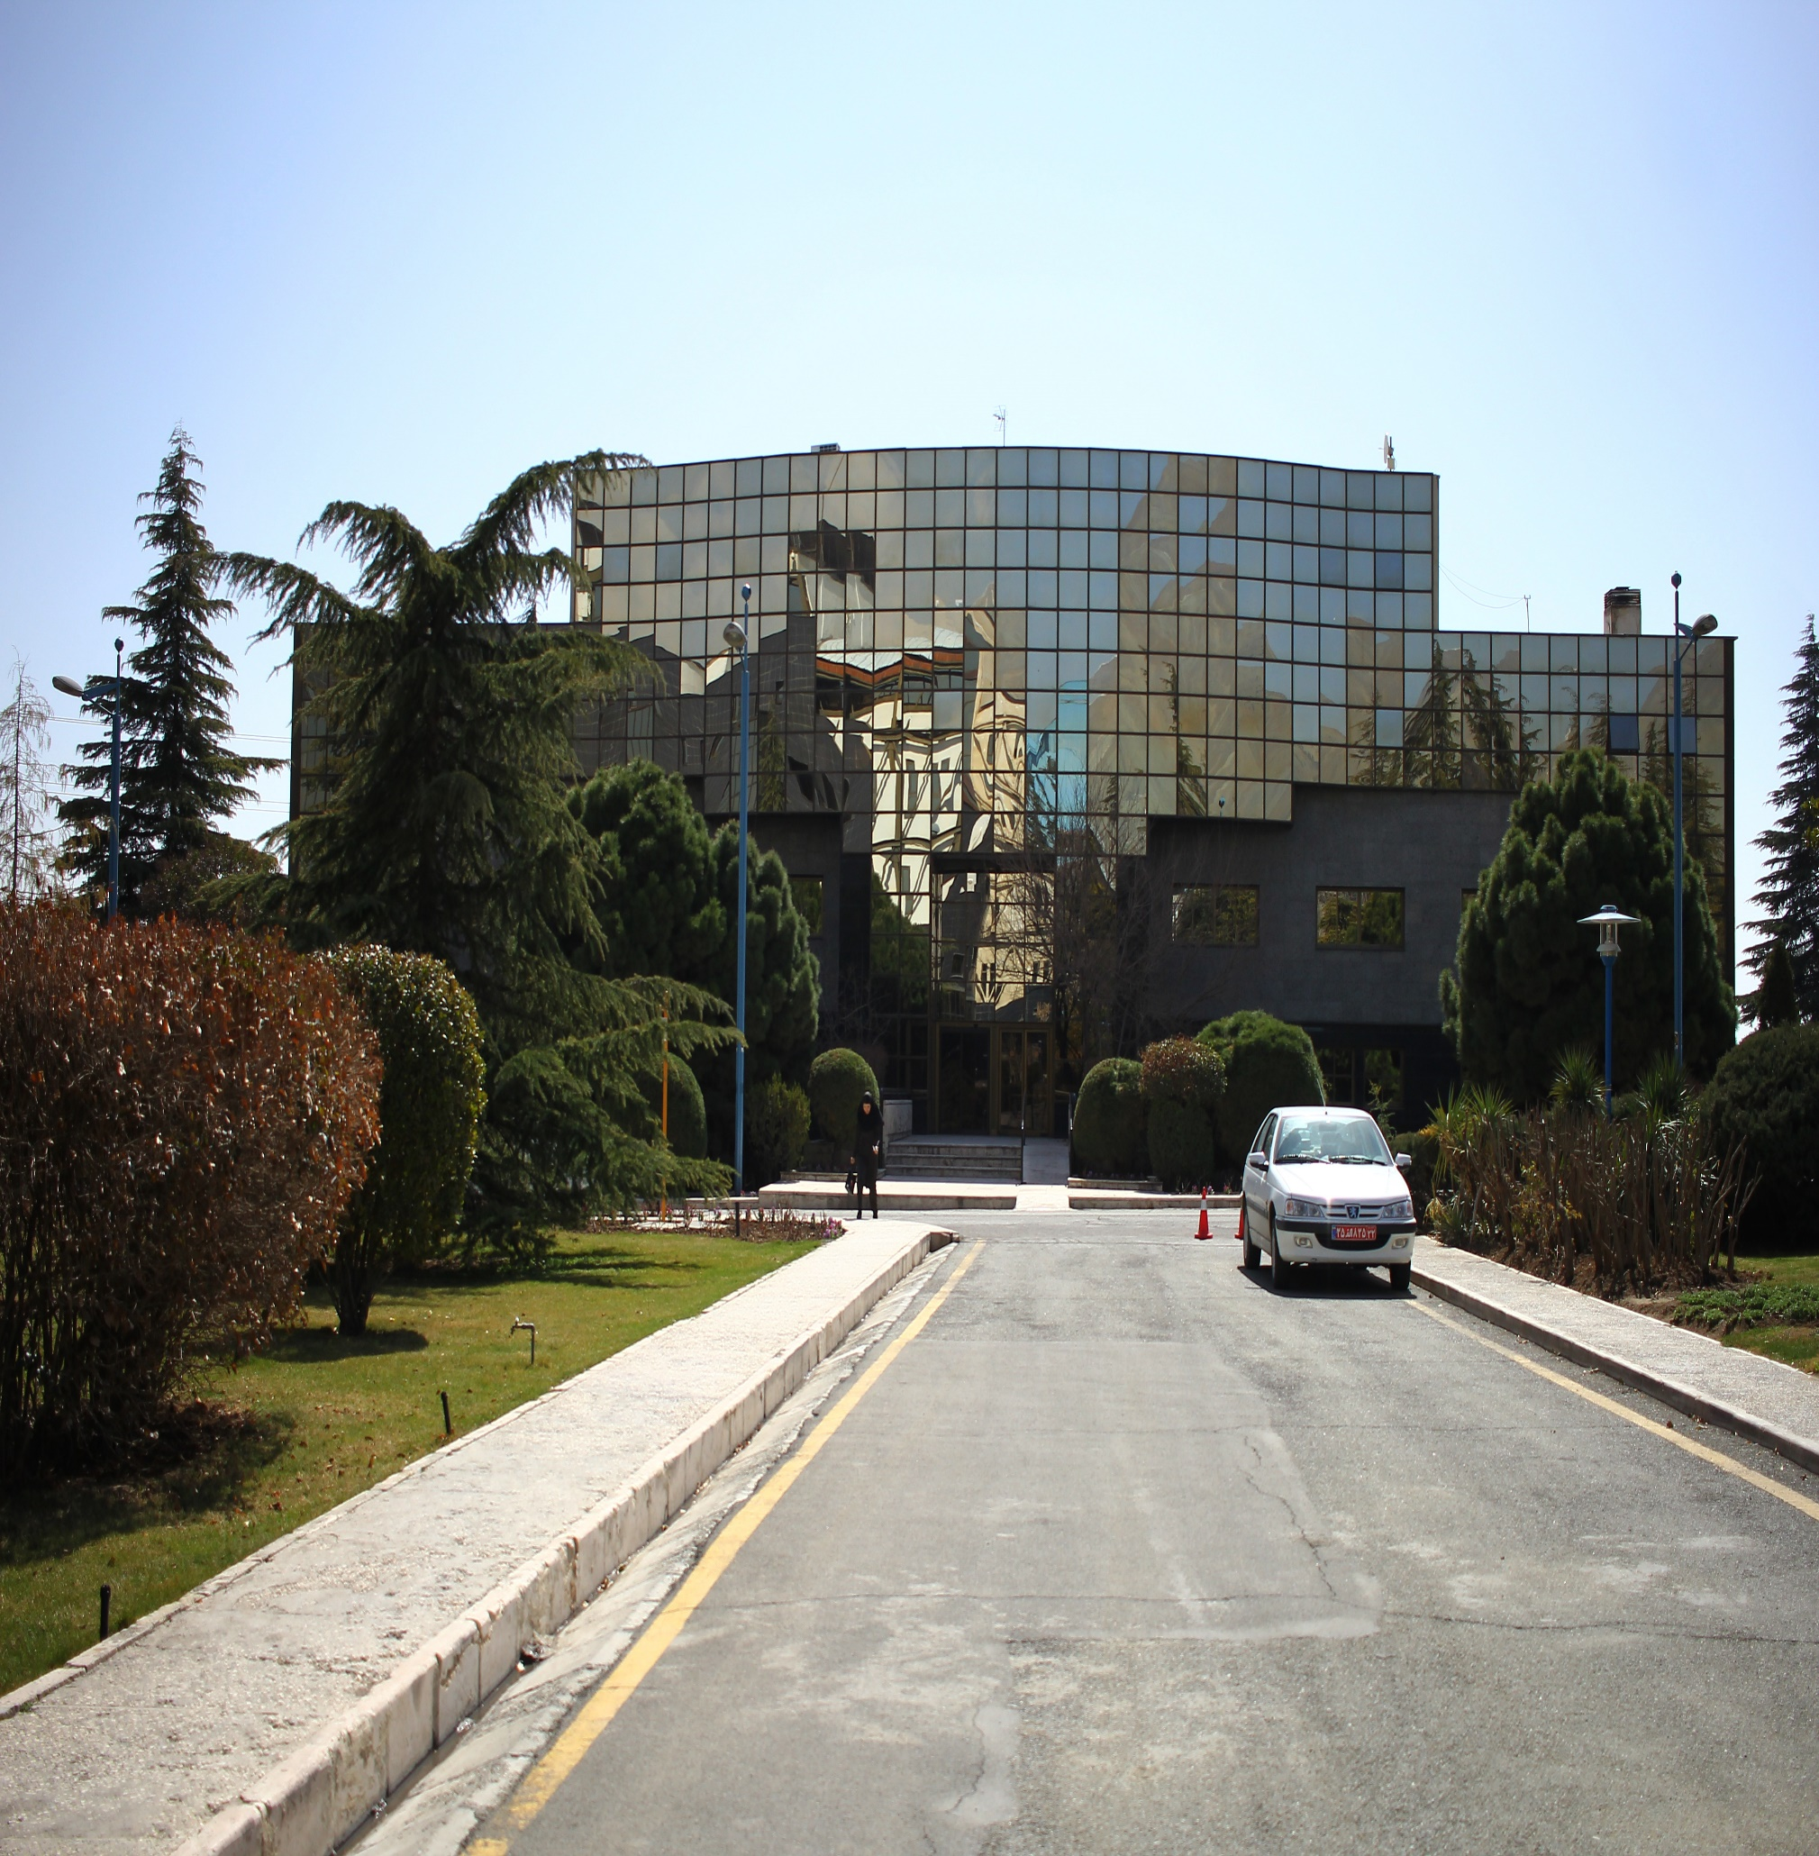

|  |
| --- |
| اداره روابط عمومی |
| ماهنامه صنعت برق  (گزیده ای ازمهمترین خبرها درصنعت برق)  شماره چهارم-تیر ماه 1400 |
|  |

برتری صنعت برق کشور به لحاظ فنی و مهندسی در سطح منطقه

# پایگاه اطلاع رسانی برق نیوز 28/4/1400

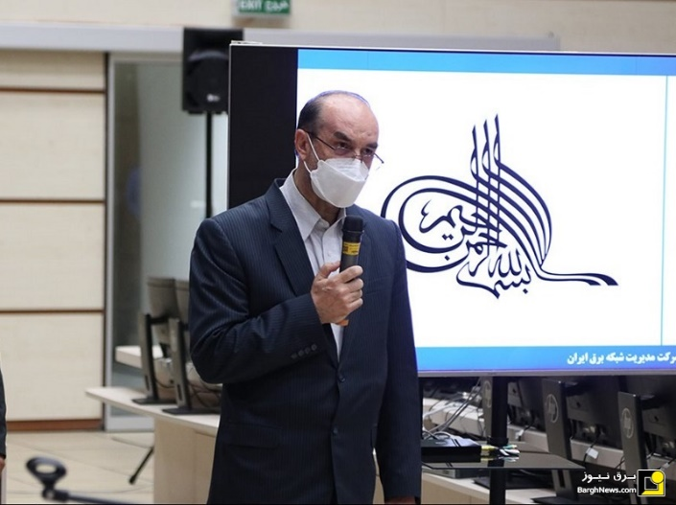داود فرخزاد مدیرعامل شرکت مدیریت شبکه برق ایران در حاشیه بازدید اعضای کمیسیون انرژی مجلس شورای اسلامی گفت: صنعت برق کشور در حال حاضر هم به لحاظ ظرفیت نصب شده و هم به لحاظ توان فنی و مهندسی در سطح منطقه حائز رتبه برتر می‌باشد و تداوم رشد اقتصادی کشور را مستلزم برخورداری از یک شبکه تامین انرژی الکتریکی مطمئن و پایدار دانست.

به گزارش [برق نیوز](https://barghnews.com)، داود فرخزاد در حاشیه این بازدید که با حضور رضا اردکانیان در مرکز راهبری شبکه برق کشور برگزارشد، ظرفیت تحت مدیریت شبکه سراسری را چنین برشمرد و گفت: ظرفیت تحت مدیریت شبکه سراسری در بخش نیروگاهی ۵۵۰۸ مگاوات ظرفیت اسمی و در بخش پست انتقال، ۵۳۰ دستگاه پست انتقال ۴۰۰ و ۲۳۰ کیلوولت (ظرفیتی بالغ بر ۱۷۲ هزار مگاولت آمپر) می‌باشد. وی مدار شبکه انتقال ۴۰۰ و ۲۳۰ کیلوولت را بیش از ۵۴۰۰۰ کیلومتر برآورد نمود.

ایشان در ادامه به ظرفیت نصب شده در سال ۱۳۵۷ اشاره کرد و افزود: در سال ۱۳۵۷ ظرفیت نصب شده شبکه سراسری برق کشور ۷۰۲۴ مگاوات بوده که در حال حاضر ۸۵۵۰۸ مگاوات می‌باشد. به عبارتی ظرف چهل و دو سال بعد از پیروزی انقلاب اسلامی ظرفیت تولید برق کشور بیش از ۱۲ برابر شده است.

فرخزاد شاخص امنیت کلی شبکه برق کشور را موفقیت بزرگی برشمرد و گفت: از سال ۸۲ تاکنون در شبکه برق کشور فروپاشی سراسری اتفاق نیفتاده و این امرنشانگر پایداری سراسری شبکه برق کشور طی هجده سال گذشته بوده و این امر در صنعت برق کشور موفقیتی بزرگ بشمار می‌آید.

وی در پایان محور‌های اصلی مدیریت و کنترل شبکه سراسری؛ را کنترل فرکانس شبکه، کنترل ولتاژ پست‌های انتقال شبکه، کنترل توان اکتیو و راکتیو، افزایش رؤیت پذیری پارامتر‌های اصلی شبکه، مدیریت و کنترل حوادث شبکه و پایش مستمر سیستم‌های حفاظتی شبکه برشمرد.

# دعوت کمیسیون انرژی مجلس از متخصصان برای ارائه دیدگاه‌های خود در صنعت برق

# روزنامه دنیای اقتصاد 28/4/1400

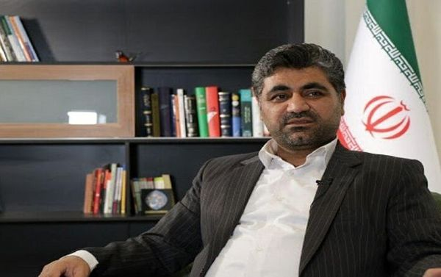سخنگوی کمیسیون انرژی مجلس با اشاره به حضور «رضا اردکانیان» وزیر نیرو و معاونان وی در این بازدید گفت: مسوولان مربوطه گزارش خود را درباره کارهایی که در حال انجام است، ارائه دادند و کمیسیون نیز درجریان آخرین فعالیت این مراکز و چگونگی انتقال برق قرار گرفت.

سخنگوی کمیسیون انرژی مجلس شورای اسلامی از دعوت همه متخصصان در حوزه برق برای ارائه راه‌کارها برای حل مشکلات پیش روی این صنعت خبر داد.

«مصطفی نخعی» درباره جلسه روز یکشنبه کمیسیون انرژی مجلس شورای اسلامی به خبرنگاران گفت: امروز کمیسیون نشستی نداشت ولی از مرکز ملی دیسپاچینگ و مرکز راهبری و پایش صنعت برق کشور بازدیدی انجام داد.

سخنگوی کمیسیون انرژی مجلس با اشاره به حضور «رضا اردکانیان» وزیر نیرو و معاونان وی در این بازدید گفت: مسوولان مربوطه گزارش خود را درباره کارهایی که در حال انجام است، ارائه دادند و کمیسیون نیز درجریان آخرین فعالیت این مراکز و چگونگی انتقال برق قرار گرفت. در نهایت وزیر نیرو از پیگیری‌های تخصصی کمیسیون و طرحی که برای حمایت از صنعت برق کشور مصوب شده است، قدردانی کرده و آن را طرح مهمی برای مانع زدایی از صنعت برق کشور عنوان کرد.

نماینده مردم اسفراین و سربیشه با اشاره به مشکلاتی که در قطعی گسترده برق و خاموشی‌هایی اخیر وجود داشت، گفت: کمیسیون انرژی پیگیری‌ها و جلسات متعددی را انجام داد و در گزارشاتی که تهیه کرد، مهمترین دلایل قطع برق در کشور بیان شد و پیشنهادات کوتاه مدت،‌ میان مدت و بلندمدت به نمایندگان ارائه شد تا در نهایت در قالب طرحی ۱۶ ماده‌ای به هیات رئیسه مجلس ارائه شود که امروز نیز در صحن علنی مجلس اعلام وصول شد.

نخعی ادامه داد:‌ این طرح با نام توسعه ظرفیت‌ها تولید و مدیریت مصرف برق کشور با قید۲  فوریت اعلام وصول شده است و امیدواریم این طرح بتواند مشکلات حوزه برق کشور را مرتفع کند.

سخنگوی کمیسیون انرژی مجلس با بیان اینکه در این طرح موارد متعددی از جمله کاهش مصرف انرژی، مانع زدایی از روند تولید و افزایش توسعه صنعت برق کشور پیش بینی شده است، اظهار داشت: تا زمانی که این طرح در مجلس مصوب شود، از همه صاحبنظران حوزه انرژی، افرادی که در حوزه صنعت برق متخصص و با تجربه هستند و مطالعاتی در این زمینه انجام دادند برای مانع زدایی از صنعت برق و اصلاح الگوی مصرف دعوت می‌شود تا دیدگاه‌های خود را بیان کنند.

نماینده مردم اسفراین و سربیشه خاطرنشان کرد: کمیسیون انرژی آمادگی شنیدن این پیشنهادات و جمع بندی آنها را خواهد داشت و این روند کمک بسیار مفیدی به صنعت برق کشور خواهد کرد.

# جلیلی: نباید با ضعف مدیریت مسئله برق را به تهدید تبدیل کنیم

# خبرگزاری تسنیم 27/4/1400

### جلیلی: نباید با ضعف مدیریت مسئله برق را به تهدید تبدیل کنیمعضو مجمع تشخیص مصلحت نظام گفت: با توجه به اینکه انرژی مزیت نسبی کشور ماست، نباید در این زمینه دچار تهدید بشویم بلکه باید از این فرصت به گونه‌ای بهره‌ بگیریم که مازاد نیاز داخلی را نیز صادر کنیم.

به گزارش گروه سیاسی [خبرگزاری تسنیم](https://www.tasnimnews.com)، نشست کارشناسی ارائه راهکارهای اجرایی به دولت، به منظور مدیریت بار مصرفی برق با حضور سعید جلیلی نماینده رهبر انقلاب در شورای عالی امنیت ملی و کارشناسان کارگروه نیروی دولت سایه برگزار شد. در این جلسه همچنین دو تن از نمایندگان مجلس و مدیرعامل شرکت توانیر به ارائه نقطه نظرات خود پرداختند.

عضو مجمع تشخیص مصلحت نظام با بیان اینکه در کنار راهکارهای بلندمدت برای مدیریت خاموشی‌ها، نیازمند ارائه راهکارهای کوتاه‌مدت نیز هستیم، خاطرنشان کرد: با توجه به اینکه انرژی مزیت نسبی کشور ماست، نباید در این زمینه دچار تهدید بشویم بلکه باید از این فرصت به گونه‌ای بهره‌ بگیریم که مازاد نیاز داخلی را نیز صادر کنیم.

وی افزود: رویکرد مدیریت در کشور ما باید یک نگاه حداکثری به فرصت‌ها باشد؛ اگر با نگاه استفاده 100 درصدی از فرصت‌های ممکن به موضوعات بپردازیم، بسیاری از اولویت‌ها تغییر کرده و معضلات کمتری را شاهد خواهیم بود.

عضو شورای راهبردی روابط خارجی کشورمان با اشاره به جلسات متعدد این شورا درباره صادرات برق و تبدیل ایران به قطب سوآپ و ترانزیت، اظهار داشت: موضوع برخی برنامه‌ریزی‌ها سخت‌افزاری است که در بلندمدت حاصل می‌شود اما برخی اقدامات کوتاه‌مدتی که نیاز به اجرای آنها هستیم، به سازوکارها و نرم‌افزار مدیریت مربوط می‌شود.

جلیلی در ادامه مطرح کرد: باید به این سوال پاسخ بدهیم که آیا خاموشی‌های اخیر اجتناب ناپذیر بود یا آنکه می‌توانستیم با تدابیر قبلی از وقوع آن جلوگیری کنیم؟ و در حال حاضر چه اقداماتی را در کوتاه‌مدت برای ایجاد تعادل در شبکه تولید و مصرف برق می‌توانیم انجام بدهیم؟

وی در ادامه با بیان اینکه مدیریت انرژی در حوزه برق می‌بایست به جذابیت و عواید اقتصادی در زمینه‌های تولید و مصرف نگاه ویژه داشته باشد، تصریح کرد: «طرح وان» بر همین مبنا ارائه شد تا مدیریت مصرف در برخی مقولات انرژی از جمله برق، به مصرف‌کننده واگذار شود تا عواید اقتصادی آن برای خودش و بهینه شدن الگوی مصرف به نفع همه‌ی کشور باشد.

جلیلی تاکید کرد: در کنار موضوع مصرف، برای تولیدکننده خصوصی برق(نیروگاه) نیز باید جذابیت ایجاد کرد تا او به سرمایه‌گذاری در این حوزه رغبت داشته باشد.

در این جلسه، مدیرعامل شرکت توانیر با بیان اینکه بخشی از مشکلات تولید برق، به قیمت آن برمی‌گردد و این مسئله برای سرمایه‌گذاری بخش خصوصی مشکل ایجاد کرده است، گفت: در بخش مصرف نیز، کشور فرانسه با اجرای مدل تعرفه ساعتی و با تقسیم روزهای سال به سه دسته سفید، آبی و قرمز، تعرفه فروش برق را تا شش برابر در روزهای قرمز گران کردند و همین امر منجر به کاهش 45 درصدی مصرف برق در این کشور شد.

متولی زاده در این زمینه گفت: سالانه 855 هزار کولرگازی به شبکه اضافه می‌شود که 80 درصد آنها استاندارد نیست و اگر کولرهای گازی استاندارد باشند، 6هزارمگاوات صرفه‌جویی می‌شود؛ همچنین 18میلیون کولر آبی در کشور وجود دارد که استاندارد شدن آنها نیز 2هزارمگاوات از بار مصرفی کم خواهد کرد.

وی در پایان با بیان اینکه مدیریت گاز و برق باید یکپارچه شود، خاطرنشان کرد: دولت منتخب در چهار حوزه، مدیریت مصرف بار در تابستان، تامین گاز موردنیاز نیروگاه‌ها در زمستان، اصلاح الگوی مصرف و کنترل هوشمند بار مصرفی باید بیش از پیش برنامه‌ریزی داشته باشد.

مالک شریعتی عضو کمیسیون انرژی مجلس نیز با بیان اینکه غفلت از زیرساخت معیوب، منجر به پدیدآمدن مشکلات کمبود برق در آینده نیز خواهد شد، اظهار داشت: عدم یکپارچه‌سازی سیاست‌های حوزه انرژی و اختلافات میان وزارت‌های نیرو و نفت زمینه‌سازی برخی مشکلات شده است.

وی با اشاره به این نکته که مطابق برآوردهای خارجی، هر یک ساعت خاموشی 15 دلار هزینه به مردم تحمیل خواهد کرد، گفت: همه مسائل را نباید اقتصادی برانداز کرد؛ سرمایه اجتماعی نیز موضوع مهمی است که خاموشی‌های اخیر به آن ضربه زده است.

شریعتی با بیان اینکه تحقیقات نشان می‌دهد، وجود دستگاه‌ها ماینر معضل اصلی نیست، تصریح کرد: یکی از زمینه‌های اصلی قطعی برق، مشکلات در همکاری با ترکمنستان به منظور خرید گاز بوده است.

وی در پایان پیرامون راهکارهای کوتاه‌مدت پیشنهادی گفت: مطابق برآوردها، با تکمیل نیروگاه‌های در حال تکمیل 4هزارمگاوات، افزایش بهره‌وری 3هزارمگاوات، تاسیس چند نیروگاه متمرکز ظرف یکسال با استقراض از صندوق توسعه 3 هزارمگاوات و واگذاری تامین برق صنایع بزرگ به بخش خصوصی می‌توان 5 هزارمگاوات و در مجموع 15 هزارمگاوات کسری موجود را پوشش داد تا در کوتاه مدت شاهد خاموشی‌ها نباشیم.

در ادامه این نشست، مجتبی رضاخواه نماینده تهران در مجلس شورای اسلامی نیز با بیان اینکه کنترل تعادل تولید و مصرف نیازمند نگاه ویژه به کنترل هوشمند و اتکا به آنالیز داده‌های این حوزه است، گفت: نسل قبلی مدیران نسبت به ابزارهای هوش مصنوعی شناخت چندانی ندارند و همین امر باعث می‌شود تا نقش کنترل هوشمند در حوزه برق، کمرنگ باشد.

رضاخواه در این باره گفت: با ایجاد شبکه کنترل هوشمند در توانیر می‌توان به راحتی در مواقع پیک بار، پر مصرف‌ها را تشخیص داد و به جای قطع همگانی برق، به کنترل این دسته از مصرف‌کنندگان پرداخت.

وی تاکید کرد: با توجه به احتمال کاهش تولید گاز در زمستان، دولت منتخب می‌‌بایست مسئله تامین برق و جلوگیری از خاموشی مشترکان خانگی و صنعتی را به صورت جدی در دستور کار قرار دهد.

# دستاورد جدید مپنا در زمینه ذخیره برق/ علی آبادی: همه مردم باید یک منبع ذخیره برق در خانه‌هایشان داشته باشند

# خبرگزاری تسنیم 27/4/1400

### دستاورد جدید مپنا در زمینه ذخیره برق/ علی آبادی: همه مردم باید یک منبع ذخیره برق در خانه هایشان داشته باشندمدیرعامل گروه مپنا با بیان اینکه "همه مردم باید یک منبع ذخیره برق در خانه هایشان داشته باشند"، گفت: مپنا اقدام به پیاده‌سازی یکی از هایتک‌ترین سیستم‌های ذخیره انرژی در مقیاس مگاوات با عنوان سامانه ذخیره انرژی (ESS) کرده است.

به گزارش خبرنگار اقتصادی [خبرگزاری تسنیم](https://www.tasnimnews.com)، عباس علی آبادی، مدیرعامل گروه مپنا در حاشیه رونمایی از اولین ایستگاه شارژ خورشیدی خودروی برقی در ایران اظهار داشت: منابع عظیم نفت و گاز کشور باید استخراج شده و به ثروت مولد برای کشور تبدیل شوند.

وی افزود: اینکه با فروش خام نفت و گاز، هزینه های جاری را تأمین کنیم و یا منابع نفتی و گازی را به صورت خام برای نسل های آینده باقی بگذاریم، هیچ کدام رویکرد درستی نیست، بلکه باید این ثروت خدادادی را تبدیل به ثروت مولد برای کشور کنیم و با توسعه‌ای که از درآمدهای نفتی و گازی به وجود می‌آوریم، ثروت‌آفرینی کنیم.

علی آبادی با بیان اینکه "خودروی برقی یک اقدام زیست محیطی است"، گفت: با تولید ایستگاه های شارژ خورشیدی می‌توانیم، در مناطق دورافتاده و کویری هم ایستگاه شارژ خودرو احداث کنیم و مردم با خودروهای برقی تا این مناطق هم بدون مشکل تردد کنند.

وی خاطرنشان کرد: مپنا در حال سازماندهی یک سامانه عظیم تبدیل و تولید انرژی الکتریکی برای خودروها است که تاکنون چنین سامانه ای نداشتیم؛ در این خصوص با خودروسازان مختلف مذاکره کرده‌ایم و برخی مذاکرات منجر به همکاری شده است.

مدیرعامل گروه مپنا با اشاره به وقوع خاموشی‌های متعدد در تابستان امسال گفت: نامتوازن بودن مصرف برق در زمان‌های مختلف و نامتوازن بودن تولید و مصرف در ساعات پیک، موجب شده در ساعات پیک با کمبود برق مواجه شده و در ساعات غیرپیک، برق زیاد داشته باشیم.

وی ادامه داد: در برخی نقاط که دسترسی مستمر به آب وجود ندارد، از مخازن ذخیره آب استفاده می‌کنند به طوری که وقتی آب هست، این مخازن را برای نیاز خود در زمان‌هایی که آب نیست، پر می‌کنند؛ می‌توان کار مشابهی را برای برق انجام داد.

علی آبادی تصریح کرد: همه مردم باید یک منبع ذخیره برق در خانه‌هایشان داشته باشند؛ در این خصوص درحال حاضر باتری‌های UPS در بازار موجود هست اما مپنا اقدام به پیاده‌سازی یکی از هایتک‌ترین سیستم‌های ذخیره انرژی در مقیاس مگاوات با عنوان سامانه ذخیره انرژی (ESS) کرده که این سامانه امکان نصب بر روی شبکه خانگی و صنایع را داشته و کارآیی آن بدین صورت است که زمانی که ساعات غیر پیک و یا ساعات شبانه هست، برق در این سامانه ذخیره شده و در ساعات پیک و یا ساعات قطعی برق، امکان استفاده از برق ذخیره شده وجود دارد.

[باید در بخش برق و انرژی‌های تجدیدپذیر سرمایه‌گذاری شود](https://www.mehrnews.com/news/5260441/باید-در-بخش-برق-و-انرژی-های-تجدیدپذیر-سرمایه-گذاری-شود)

# خبرگزاری مهر 27/4/1400

# رئیس مجلس شورای اسلامی گفت: ما باید به سمت سرمایه‌گذاری درست در بخش برق و انرژی‌های تجدیدپذیر حرکت کنیم.

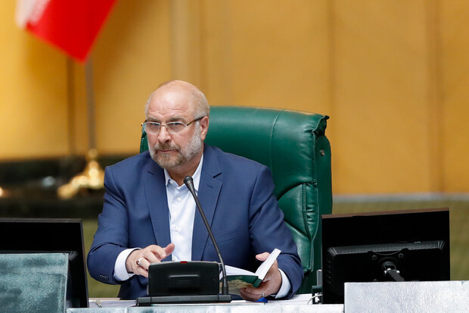به گزارش [خبرنگار مهر](https://www.mehrnews.com)، محمدباقر قالیباف در جلسه علنی امروز مجلس شورای اسلامی و پس از ارائه نقطه‌نظرات نمایندگان در مورد خاموشی‌های اخیر، گفت: مسئله خشکسالی و کاهش بارندگی نه تنها در کشور ما بلکه در منطقه و سطح جهان وجود دارد. در برخی از استان‌های کشور ما خشکسالی بیشتر و در برخی نقاط کمتر است و همه باید دست به دست هم دهیم تا این مشکل حل و فصل شود.

وی با بیان اینکه با تصمیماتی که اتخاذ شد، مشکلات برق خانگی در ماجرای قطعی برق حل شده است، افزود: برق بخشی از صنعت، قطع شد و به سمت بخش خانگی آمد که البته با مشکلاتی در بخش سیمان و میلگرد پیدا کردیم که با دادن برق شبانه به این بخش‌ها این مشکلات هم حل و فصل خواهد شد.

رئیس مجلس شورای اسلامی تأکید کرد: ما باید به سمت سرمایه‌گذاری درست و قوانینی برویم که زیرساخت‌های کشور به ویژه در بخش برق و انرژی‌های تجدیدپذیر تقویت شود.

قالیباف یادآور شد: در بودجه ۱۴۰۰ تصمیم خوبی در حوزه برق، عدالت در مصرف برق و قیمت‌گذاری و سرمایه‌گذاری در این بخش اتخاذ شد که اگر به آن سمت حرکت کنیم حتماً مشکلات حل می‌شود.

وی ادامه داد: البته نارسایی‌هایی در این زمینه وجود دارد و در برخی از استان‌ها این مشکل و فشار بیشتر است اما دولت در حال تدبیر و پیگیری برای رفع این مشکل است.

رئیس مجلس شورای اسلامی تصریح کرد: رها کردن ۱۵۰ متر مکعب آب در ثانیه از سد کرخه و دز در دستور کار قرار گرفت تا مشکل بخش کشاورزی و همچنین هور حل شود و امیدواریم با برنامه‌ریزی‌های دقیق در زیرساخت‌های کشور تمام این مشکلات حل و فصل شود.

# 

# متن طرح مجلس برای توسعه و مانع‌زدایی از صنعت برق کشور

# خبرگزاری تسنیم 27/4/1400

### خبرگزاری تسنیم متن طرح نمایندگان برای توسعه و مانع‌زدایی از صنعت برق کشور را منتشر کرد.

### متن طرح مجلس برای توسعه و مانع‌زدایی از صنعت برق کشوربه گزارش گروه پارلمانی [خبرگزاری تسنیم](https://www.tasnimnews.com)، اخیراً طرح توسعه ظرفیت‌های تولید و مدیریت مصرف برق کشور از سوی تعدادی از نمایندگان تقدیم هیئت رئیسه مجلس شده است که این طرح  16 ماده‌ای  از سوی هیئت رئیسه مجلس پس از اعلام وصول برای بررسی بیشتر به کمیسیون انرژی ارجاع شده است.

لازم به ذکر است این طرح به صورت دوفوریتی ارائه شده است. به گزارش تسنیم، متن کامل طرح توسعه و مانع‌زدایی از صنعت برق کشور به شرح ذیل است:

ماده 1) وزارت نیرو مؤظف است از طریق سازمان ساتبا و شرکت‌های زیرمجموعه، با اجرای طرح‌های بهینه‌سازی مصرف برق با اولویت کولرهای آبی و گازی، سامانه‌های روشنایی و کاهش تلفات شبکه برق، سالانه حداقل یک درصد مصرف برق را کاهش دهد. میزان سوخت صرفه‌جویی شده حاصل از اجرای طرح‌های بهینه‌سازی براساس سازوکار ماده 12 قانون رفع موانع تولید رقابت‌پذیر و ارتقای نظام مالی کشور به سرمایه‌گذاران این طرح‌ها اعطا می‌شود.

ماده 2) وزارت نفت تأدیه تعهدات دولت بابت طرح‌های بیع متقابل نیروگاهی از محل تحویل نفت خام و میعانات گازی صادراتی در چارچوب بند (ی) تبصره (1) قانون بودجه سال 1400 را در اولویت قرار دهد.

ماده 3) وزارت نفت مکلف است مخازن سوخت مایع نیروگاه‌ها را تا پایان آبان‌ماه سال جاری تکمیل کند.

ماده 4) وزارت صنعت، معدن و تجارت مؤظف است برای تأمین برق پایدار مشترکان صنعتی اقدام به احداث حداقل 10 هزار مگاوات نیروگاه تا سال 1404 کند. وزارت نیرو مؤظف است برق تولیدی این صنایع را منتقل کرده و از تأمین برق آنها پشتیبانی کند. برق مازاد نیروگاه‌های فوق در بورس انرژی و یا به صورت قرارداد دو جانبه قابل فروش است. وزارت نفت مکلف است سوخت مورد نیاز نیروگاه‌های مذکور را تأمین کند.

ماده 5) به منظور تکمیل واحدهای بخار نیروگاه‌های سیکل ترکیبی، وزارت نفت در چارچوب ماده 12 قانون رفع موانع تولید رقابت‌پذیر و ارتقای نظام مالی کشور، گواهی صرفه‌جویی به سرمایه‌گذاران این طرح‌ها واگذار می‌کند. گواهی صرفه‌جویی قابل عرضه در بورس انرژی بوده و دارنده آن می‌تواند معادل ارزش  آن نفت خام و میعانات گازی صادراتی از وزارت نفت دریافت کند.

ماده 6) دولت مکلف است با پیشنهاد وزارت نیرو ظرف مدت یک ماه از تاریخ ابلاغ این قانون، پرداخت یارانه به مصارف خانگی را در قالب پله‌های افزایش (IBT) برای مصارف خانگی و تجاری بالاتر از الگوی مصرف محدود کند.

تبصره: الگوی مصرف برق خانگی در هر شهرستان برابر با سطحی از مصرف است که 75 درصد مشترکان خانگی آن شهرستان در دوره مشابه سال قبل کمتر از آن مصرف کرده‌اند.

ماده 7) بهای برق مشترکین صنعتی براساس متوسط نرخ قراردادهای تبدیل انرژی (ECA) با توجه به سوخت مصرف نیروگاه‌ها و هزینه‌ ترانزیت تعیین و دریافت می‌شود.

ماده 8) ارائه گواهی ظرفیت نیروگاهی برای کلیه متقاضیان انشعاب دیماندی یک مگاوات و بالاتر (اعم از مشترک جدید و افزایش ظرفیت انشعاب موجود) الزامی است.

ماده  9) به منظور تداوم بهره‌مندی بخش خصوصی از تسهیلات صندوق توسعه ملی به منظور احداث نیروگاه‌ها، نرخ سود تسهیلات پرداختی از منابع این صندوق به سرمایه‌گذاران این پروژه‌ها 2 درصد تعیین می‌شود.

ماده 10) سازمان برنامه و بودجه مکلف است در لوایح بودجه سنواتی، ردیف مشخصی را تحت عنوان «تعهدات دولت بابت مابه‌التفاوت قیمت‌های تمام شده و تکلیفی فروش برق» پیش‌بینی کند.

ماده 11) دولت مکلف است با پیشنهاد وزارت نیرو اقدام به تدوین راهکار مناسب جهت حل مشکل بازپرداخت تعهدات ارزی صندوق توسعه ملی مرتبط با تسهیلات نیروگاه‌های بخش خصوصی و پیگیری از طریق مراجع ذیصلاح نماید.

ماده 12) بانک مرکزی جمهوری اسلامی ایران و صندوق توسعه ملی پرداخت صورت وضعیت‌های تأیید شده طرح‌های نیروگاهی گشایش شده قبلی از محل تسهیلات صندوق توسعه ملی توسط شبکه بانکی را در اولویت قرار دهند.

ماده 13) گمرک جمهوری اسلامی ایران مؤظف است ظرف یک ماه از تاریخ ابلاغ این قانون کلیه تجهیزات صنعت برق را از گمرکات کشور ترخیص کند.

ماده 14) صندوق توسعه ملی تأمین منابع مالی طرح‌های نیروگاهی معرفی شده توسط وزارت نیرو برای اعطای تسهیلات به سرمایه‌گذاران بخش خصوصی متقاضی احداث نیروگاه‌ را در اولویت قرار دهد.

ماده 15) بانک مرکزی جمهوری اسلامی ایران مکلف است خطوط اعتباری جدید در کشورهای مختلف از جمله چین برای تأمین مالی خارجی طرح‌های نیروگاهی از جمله طرح‌های معرفی شده صنعت برق ایجاد کند.

ماده 16) دولت مکلف است کلیه فعالیت‌های استخراج رمزارز در کشور را تا زمان تقدیم لایحه ساماندهی صنعت استخراج رمزارز متوقف کند.

## **بازديد اعضاي كميسيون انرژي مجلس شوراي اسلامي از مركز راهبري و پايش صنعت برق كشور**

# پایگاه اطلاع رسانی وزارت نیرو 27/4/1400

# http://news.moe.gov.ir/getmedia/d0636946-fffa-484b-9c76-e0ad36568f36/%da%a9%d9%85%db%8c%d8%b3%db%8c%d9%88%d9%86-%d8%a7%d9%86%d8%b1%da%98%db%8c.jpg?width=800بازدید اعضای کمیسیون انرژی مجلس شورای اسلامی از مرکز راهبری و پایش صنعت برق کشور/ اردکانیان: نمایندگان باید مسائل را گره‌گشایی کنند تا معابر برای توسعه کشور باز شود/ حسنوند: استمرار همراهی و همکاری‌های مردم با صنعت برق ضرورت دارد.

## اعضای کمیسیون انرژی مجلس شورای اسلامی به‌همراه وزیر نیرو از مرکز راهبری و پایش صنعت برق کشور بازدید کرده و از نزدیک در جریان اتفاقات و عملکرد وزارت نیرو و صنعت برق قرار گرفتند.

به‌گزارش پایگاه اطلاع‌رسانی وزارت نیرو (پاون)، "رضا اردکانیان" عصر روز یکشنبه در آئین بازدید اعضای کمیسیون انرژی مجلس شورای اسلامی از مرکز راهبری و پایش صنعت برق کشور اظهار کرد: کمیسیون انرژی، کمیسیون اصلی صنعت برق در مجلس شورای اسلامی است. نمایندگان از یک‌طرف صدای صادق مردم هستند که باید انعکاس دهنده همه مسائل باشند و از سویی دیگر قانون‌گذار و پشتیبان دولت‌ها هستند.

وزیر نیرو با بیان اینکه نمایندگان باید مسائل را گره‌گشایی کنند تا معابر برای توسعه کشور باز شود، اضافه کرد: اولین و مهم‌ترین گره‌گشایی برای مجلس یازدهم به‌ویژه کمیسیون انرژی کار ارزنده‌ای بود که در بودجه سال ۱۴۰۰ برای صنعت آب و برق انجام دادند. ما زمان می‌خواهیم تا نتایج این گره‌گشایی‌ها را بتوانیم مطرح کنیم.

وی ادامه داد: شرایط گرما برابر پیش‌بینی‌هایی که از سوی سازمان هواشناسی در اختیار ما قرار می‌گیرد در یکی دو هفته آینده کماکان برقرار است.  
اردکانیان با بیان اینکه خوشبختانه همه واحدهای تولیدی برق کشور در مدار هستند، گفت: نیروگاه اتمی بوشهر در مدار بوده، کسانی که مولد‌های خصوصی دارند، سازمان‌های دولتی، غیردولتی  و نیروهای مسلح در حال همکاری هستند و مهم‌تر از همه این‌ها خود مردم هستند که به درخواست‌ها پاسخ مثبت دادند. ما هم شرمنده مضایقی هستیم که برای آنها ایجاد شده و همچنین ممنون این ارتباطی هستیم که وجود داشته و به درخواست‌ها پاسخ مثبت دادند.  
فرمانده مدیریت تامین برق کشور در پایان خاطرنشان کرد: درخواست ما بیشتر از صنایع بزرگ است که در همین فضای همکاری، براساس مصوبه هیئت دولت همراهی لازم را انجام داده تا این چند روز گرم را بدون مشکل سپری کنیم و مشکل مجددی برای مردم در بخش خانگی ایجاد نشود.

**استمرار همراهی و همکاری‌های مردم با صنعت برق ضرورت دارد**

در این بازدید همچنین "فریدون حسنوند" رئیس کمیسیون انرژی مجلس شورای اسلامی اظهار کرد: با توجه به اتفاقات اخیر رخ داده در کشور لازم بود کمیسیون انرژی از نزدیک در جریان اتفاقات و عملکرد وزارت نیرو و صنعت برق قرار بگیرد. با عنایت به گزارشی که وزیر نیرو و همکاران صنعت برق دادند نحوه عملکرد، مدیریت و عبور از این شرایط ارائه و همچنین ضعف‌ها و مشکلات حوزه‌های مختلف تا حدودی مطرح و بررسی شد.  
وی ادامه داد: برای آینده نیز تصمیماتی گرفته شد؛ برای مثال با قانونی که در حال حاضر در دستور کار مجلس به واسطه قرائت گزارش ماده ۴۵ آئین‌نامه داخلی است، می‌توانیم برای آینده در حوزه تبیین، سرمایه‌گذاری، تامین منابع مالی، شکستن انحصار در ساخت نیروگاه‌ها، بحث اتلاف انرژی و همچنین استفاده از ظرفیت شرکت‌های بزرگ صنعتی برای تولید برق استفاده کنیم.

رئیس کمیسیون انرژی مجلس شورای اسلامی با قدردانی از همراهی مردم اضافه کرد: مردم بیشترین همراهی را در این زمینه داشتند. امیدواریم همچنان این همراهی و همکاری‌ها ادامه داشته و تمامی بخش‌ها با کاهش مصرف، صنعت برق کشور را در عبور از این شرایط کمک کنند.

# بودجه ۱۴۰۰صنعت آب و برق راهکارها و گره‌گشایی‌های مناسبی داشت/ همکاری مجلس با دولت در جهت رفع ناترازی‌های تولید و مصرف انرژی

# پایگاه خبری وزارت نیرو 25/4/1400

## http://news.moe.gov.ir/getmedia/e6892cf7-49b7-49a4-952c-38d1c1ac277c/IMG-20210716-WA0039.jpg?width=800وزیر نیرو گفت: با همراهی مجلس در بودجه ۱۴۰۰صنعت آب و برق، راهکارها و گره‌گشایی‌های مناسبی برای توسعه زیرساخت‌ها و رفع چالش‌های این صنعت صورت گرفت.

به‌گزارش پایگاه اطلاع‌رسانی وزارت نیرو (پاون)، "رضا اردکانیان" ظهر امروز در حاشیه بازدید رئیس مجلس شورای اسلامی از مرکز راهبری شبکه برق کشور با اشاره به بودجه صنعت آب و برق در سال ۱۴۰۰ گفت: بیش از اینکه منابع مالی در اختیار این صنعت قرار بگیرد، راهکارها و گره‌گشایی‌های مناسبی صورت گرفته که امیدوار هستیم دولت سیزدهم با عملکرد خود طی امسال موجب تثبیت مواد و احکام سند بودجه در سال‌های آتی شود.

وی با بیان اینکه ناترازی تولید و مصرف برق در تابستان ۱۴۰۰ به ۱۲ هزار مگاوات رسید، اظهار کرد: افزایش بی‌سابقه مصرف برق به دلیل رشد مصرف صنایع بزرگ به میزان ۱۵۰۰ مگاوات، استخراج رمز ارز با مصرف بیش از 2 هزار مگاوات، افزایش بی‌سابقه دما، خشکسالی بی‌سابقه که باعث کاهش بارندگی‌ها و خروج بیش از نیمی از نیروگاه‌های برق آبی از مدار تولید، از جمله عوامل ناترازی تولید و مصرف برق است.

وزیر نیرو با اشاره به برنامه‌ریزی‌های متعدد برای گذر از پیک برق تابستان خاطرنشان کرد: امسال ۴۵ برنامه عملیاتی برای گذر از پیک داشتیم که به اجرا در آمد اما به‌دلیل افزایش ناترازی تولید و مصرف برق، فشار زیادی به شبکه وارد شد.

وی با قدردانی از همکاری بخش صنعت و کشاورزی یادآور شد: میزان همکاری صنایع و کشاورزان با طرح‌های مدیریت بار از ۶۵ درصد در سال گذشته به ۷۷.۸ درصد در سال جاری رسید که باعث مدیریت بار به میزان ۶۵۰۰ مگاوات شد.

فرمانده مدیریت تامین برق کشور با اشاره به کشف مراکز غیرمجاز استخراج رمز ارز نیز خاطرنشان کرد: تا کنون ۴۰۵۷ مرکز غیرمجاز استخراج رمز ارز کشف و جمع‌آوری شده که برای تولید این میزان مصرف برق و رساندن آن به محل مصرف، باید نیروگاهی به بزرگی ۸۰۰ مگاوات احداث می‌شد.  
وزیر نیرو در این بازدید از رئیس مجلس درخواست کرد تا مجلس در همکاری با دولت در جهت رفع ناترازی‌های تولید و مصرف انرژی و موضوع تعرفه‌ها اقدام جدی و عملی را انجام دهد.

گفتنی است، "محمدباقر قالیباف" رئیس مجلس شورای اسلامی ظهر امروز (جمعه) در پی دعوت وزیر نیرو، از مرکز راهبری شبکه برق کشور و مرکز پایش صنعت برق بازدید کرد. "رضا اردکانیان" در این بازدید گزارشی از مدیریت برق کشور و ساز و کارهای برنامه‌ریزی شده برای تامین برق در تابستان امسال ارائه کرد.

# [**باید تصمیمات شجاعانه در حوزه قیمت‌گذاری انرژی گرفته شود**](https://www.ilna.news/بخش-%D8%A7%D9%82%D8%AA%D8%B5%D8%A7%D8%AF%DB%8C-4/1104877-%D8%A8%D8%A7%DB%8C%D8%AF-%D8%AA%D8%B5%D9%85%DB%8C%D9%85%D8%A7%D8%AA-%D8%B4%D8%AC%D8%A7%D8%B9%D8%A7%D9%86%D9%87-%D8%AF%D8%B1-%D8%AD%D9%88%D8%B2%D9%87-%D9%82%DB%8C%D9%85%D8%AA-%DA%AF%D8%B0%D8%A7%D8%B1%DB%8C-%D8%A7%D9%86%D8%B1%DA%98%DB%8C-%DA%AF%D8%B1%D9%81%D8%AA%D9%87-%D8%B4%D9%88%D8%AF)

# خبرگزاری ایلنا 25/4/1400

# رئیس مجلس شورای اسلامی گفت: باید تصمیمات شجاعانه گرفته شود که موضوع قیمت‌گذاری انرژی یکی از این مسائل است. همه می‌دانیم اگر قیمت‌گذاری حل نشود و دستوری بخواهیم اقدام کنیم مشکلات عدیده‌ای برای کشور ایجاد خواهد شد

به گزارش ایلنا از وزارت نیرو، "محمدباقر قالیباف" رئیس مجلس شورای اسلامی ظهر امروز (جمعه، 25 تیرماه) که به دعوت وزیر نیرو در مرکز راهبری شبکه برق کشور و ستاد فرماندهی راهبری اوج بار تابستان 1400 حضور یافته بود، ضمن تقدیر از زحمات و تلاش همه مدیران و کارکنان صنعت برق کشور گفت: فعالیت این صنعت کاری پرزحمت محسوب می‌شود و این حوزه نقش کلیدی در امنیت، سلامت، اقتصاد، معیشت و ... دارد، زیرا خدمات آن پایه‌ای و اساسی است. رئیس مجلس شورای اسلامی با اشاره به اینکه این روزها مردم از موضوع قطعی برق ناراحت هستند و مطالبه این موضوع به حق است، اظهار کرد: این موضوع با حضور وزیر نیرو در جلسات صحن علنی مجلس و کمیسیون‌ها به صورت دقیق بررسی شده است.

وی تصریح کرد: همه ما می‌دانیم مشکلات در این عرصه جدی و اساسی است و در زمان کوتاه نمی‌توان مشکلات اساسی را حل کرد، زیرا اکنون میزان مصرف را از بخشی کم کرده و به بخش دیگری منتقل کرده‌ایم؛ چه بسا آسیب این اقدام در درازمدت عمیق‌تر و سخت‌تر باشد به همین دلیل باید مسائل این حوزه به صورت اصولی حل و فصل شود.

قالیباف با اشاره به اینکه شاهد ناترازی در حوزه تولید و مصرف برق کشور هستیم، افزود: این ناترازی در همه بخش‌ها وجود دارد و اشکالاتی را ایجاد می‌کند، به عنوان مثال در موضوع بودجه، بانک‌ها، صندوق‌های بازنشستگی شاهد ناترازی هستیم و تا زمانی که این مسائل حل و فصل نشود، مشکلات وجود خواهد داشت.

وی ادامه داد: شاید مصرف غیرمنطقی در حوزه انرژی، مواد غذایی و ... وجود داشته باشد اما مردم نشان دادند هرگاه کار فرهنگی صورت گرفته و آنها را مطلع کرده‌ایم، بیشترین همراهی را انجام داده‌اند.

قالیباف اظهار کرد: باید تصمیمات شجاعانه گرفته شود، به عنوان مثال موضوع قیمت‌گذاری یکی از این مسائل است. همه می‌دانیم اگر قیمت‌گذاری انرژی حل نشود و دستوری بخواهیم اقدام کنیم همانند بازار نرخ ارز فرصت برای کسانی ایجاد می‌شود که دلالی می‌کنند و رانت می‌برند و حجم عظیم ثروت کشور از دست می‌رود.

رئیس قوه مقننه افزود که بهای مصرف برای یک خانواده‌های پرمصرف و کم‌مصرف باید به درستی محاسبه شده و نباید یکسان برخورد شود؛ یارانه‌ای که در بخش انرژی داده می‌شود، حدود یک به بیست است در حالی که برخی افراد بیش از اندازه مصرف دارند، لذا با چنین شرایطی نمی‌توان از مردم توقع داشت و به ناترازی‌ها پایان داد. قالیباف ادامه داد: امروزه رمزارزها پدیده‌ای است که وجود دارد، اما تصمیمی در این خصوص گرفته نمی‌شود، اگر اینها ارز هستند، بانک مرکزی باید به آن رسیدگی کند یا اگر مربوط به صنعت است، توسط وزارت صمت رسیدگی شود، لذا رانت و ناترازی در این عرصه ایجاد می‌شود.

رئیس مجلس شورای اسلامی با تأکید بر اینکه در مجلس یازدهم مصمم به اصلاح رویکردها و سیاست‌ها هستیم، تصریح کرد: البته تحقق این مهم سخت است اما راه نجات کشور همین است. وی در همین رابطه تاکید کرد: برای دستیابی به این مهم باید به پیشران‌ها، اولویت‌ها، سیاست‌ها و رویکردها توجه شود، لذا امیدواریم دولت آینده این کار را با دیدگاه یاد شده دنبال کند. قالیباف تصریح کرد: مجلس مسئول اجرا نیست اما مسئول اصلاح رویکردها است و در این مسیر حرکت می‌کند؛ در برنامه هفتم متمرکز خواهیم شد تا همه ناترازی‌ها با دخالت حداقلی دولت و حضور حداکثری مردم برطرف شود.

این گزارش می‌افزاید، رئیس مجلس شورای اسلامی پیش از ظهر امروز به دعوت وزیر نیرو از مرکز راهبری شبکه برق ایران و مرکز پایش صنعت برق کشور بازدید کرد و از نزدیک در جریان نحوه مدیریت برق کشور و سازوکارهای برنامه‌ریزی در این حوزه قرار گرفت.

# پیگیری وزارت نیرو برای مبادله تفاهم‌نامه با وزارت صمت برای ایجاد نیروگاه در صنایع بزرگ/ همکاری برای احداث بیش از 10 هزار مگاوات نیروگاه خودمصرف

# پایگاه اطلاع رسانی وزارت نیرو 19/4/1400

## http://news.moe.gov.ir/getmedia/6a0c6591-5406-4273-b67d-8e13a346fccd/IMG-20210710-WA0032.jpg?width=800معاون برنامه‌ریزی و اقتصادی وزیر نیرو گفت: با اقدام وزارت نیرو انتظار مي‌رود تفاهم‌نامه ایجاد نیروگاه در صنایع بزرگ تا پايان هفته جاري با وزارت صمت مبادله شود.

به‌گزارش پایگاه اطلاع‌رسانی وزارت نیرو (پاون)، "محسن بختیار" پیرامون موضوع اقدام‌های وزارت نیرو برای ایجاد تاسیسات تولید برق و نیروگاه در صنایع بزرگ کشور گفت: در راستای سیاست‌های اقتصاد مقاومتی و با توجه ‌به اعلام علاقه‌مندی سرمایه‌گذاری صنایع بزرگ جهت تأمین برق مطمئن و پایدار واحدهای تولیدی خود و درخواست همکاری و هماهنگی صنعت برق، جلسات و مذاکراتی جهت تحقق این مهم بین نمایندگان وزارتخانه‌هاي نيرو و صنعت، معدن و تجارت انجام شده است.

وی ادامه داد: تأمین برق مطمئن، مستمر و پایدار صنایع انرژي‌بر و شهرک‌هاي صنعتي و افزايش بهره‌وري و کاهش شدت انرژي در بخش صنعت و معدن از مهم ترين موضوعات مورد تفاهم دو وزارتخانه است.

بختیار تصریح کرد: بر اساس بخشي از اين توافق 13 بنگاه‌ صنعتي براي احداث 10 هزار و 360 مگاوات نيروگاه حرارتي و تجديدپذير جدید در 10 استان طي مدت 3 سال، سرمایه‌گذاری خواهند داشت.

وی با بیان اینکه وزارت نيرو حمايت‌هاي لازم در پشتيباني برق اين واحدهای تولیدی سرمایه‌گذار را در مواقع خروج اضطراري و يا تعميرات نيروگاه‌هاي احداث شده به‌عمل آورده است، گفت: برق مصرفي اين صنايع تا سقف توليد نيروگاه‌هاي خودمصرف از شمول قطع يا محدوديت برق در دوره اوج بار مستثني خواهد بود.

بختیار افزود: موافقت اصولی جهت احداث واحدهای نیروگاهی فوق به‌صورت خودمصرف توسط واحدهای تولیدی سرمایه‌گذار از سوي وزارت نيرو آماده شده است.

معاون برنامه‌ریزی و اقتصادی وزیر نیرو در پایان گفت: متن اين تفاهم‌نامه با همکاري واحدهاي مرتبط در دو وزارتخانه تنظيم و طي نامه‌اي از سوي وزارت نيرو براي وزارت صمت ارسال شده است. انتظار مي رود با پيگيري‌هاي انجام شده تا پايان هفته جاري اين تفاهم نامه مبادله شده و زيرساخت هاي لازم براي شروع عمليات اجرايي فراهم شود.

# تصمیمات دولت درخصوص ساماندهی خاموشی برق مشتركان خانگی و تجاری ابلاغ شد

# پایگاه اطلاع رسانی وزارت نیرو 19/4/1400

## http://news.moe.gov.ir/getmedia/4fa9aa7a-bcfd-432f-ab33-0a029841e7c4/barg_6.jpg?width=800**معاون اول رئیس جمهور تصویب‌نامه مربوط به ساماندهي خاموشي برق مشتركان خانگي و تجاري و جلوگیری از خاموشی گسترده در شبکه برق کشور را ابلاغ کرد.**

به‌گزارش پایگاه اطلاع‌رسانی وزارت نیرو به نقل از «پایگاه اطلاع رسانی دفتر هیئت دولت»، هيئت وزيران در جلسه ۱۶ تیر ۱۴۰۰ به پیشنهاد وزارت نیرو و به‌منظور کاهش و منظم کردن اعمال خاموشی مشترکان خانگی و تجاری و جلوگیری از خاموشی گسترده در شبکه برق کشور، تصمیماتی را اتخاذ کرد.

بر این اساس، کلیه ادارات، سازمان‌های دولتی، بانک‌ها و سایر نهادهای عمومی در روزهای پنجشنبه در تهران و سراسر کشور تا پایان مردادماه با رعایت ماده (۸۷) قانون مدیریت خدمات کشوری تعطیل خواهند بود.

همچنین برای حفظ پایداری شبکه برق کشور، دستورات مرکز دیسپاچینگ ملی ایران (شرکت مدیریت شبکه برق ایران) برای کلیه مدیران برق و مشترکان بزرگ لازم‌الاجرا است. استانداران و مدیران استانی مانع هرگونه اختلال در بهره‌برداری از شبکه برق به تشخیص مرکز یادشده خواهند شد. علاوه براین، به منظور کاهش چهار هزار مگاوات از مصرف برق کشور، کلیه صنایع موظفند به هر طریق از جمله انجام تعمیرات و تعطیلات تابستانی نسبت به کاهش مصرف خود متناسب با درخواست وزارت نیرو (شرکت‌های برق) از تاریخ ابلاغ این تصویب‌نامه به مدت دو هفته مصرف برق خود را در حد ۱۰ درصد دیماند مصرفی محدود کنند. در صورت عدم همکاری، شرکت‌های برق مجازند بلافاصله برق مشترک را قطع کنند.

این گزارش می‌افزاید، پس از گذشت دو هفته کارگروهی متشکل از وزارت صنعت، معدن و تجارت و نیرو در صورت لزوم نسبت به تمدید زمان و یا جابه‌جایی شرکت‌های مشمول مشروط به حفظ سقف کاهش چهار هزار مگاوات تصمیم‌گیری خواهد کرد.

ضمنا واحدهایی که در اجرای این تصویب‌نامه با وزارت نیرو همکاری می‌کنند، معادل میزان کاهش مصرف انرژی آنها در سایر ایام سال از برق با تعرفه صفر برخوردار می‌شوند.

همین طور، کارگروهی مرکب از وزارت‌خانه‌های نیرو، صنعت، معدن و تجارت و امور اقتصادی و دارایی تشکیل می‌شود تا جهت تخصیص مشوق‌هایی نظیر امهال بدهی مالیاتی، تقسیط بلندمدت مالیات و بیمه تأمین اجتماعی به واحدهایی که در اجرای این تصویب‌نامه با وزارت نیرو همکاری می‌کنند به هیئت وزیران پیشنهاد کنند.

همچنین واحدهایی که دارای مولد خود تأمین برق هستند در سقف برق تولیدی واحد خود امکان مصرف برق دارند. افزون براین، برق تولیدی واحدهای دارای برق مازاد، با تعرفه خرید تضمینی سه هزار و ۸۰۰ ریال برای هر کیلووات ‌ساعت توسط وزارت نیرو (شرکت توانیر) خریداری می‌شود.  
اعضای دولت همچنین به وزارت نیرو (شرکت توانیر) اجازه دادند به‌منظور ایجاد تعادل بین عرضه و تقاضای برق در کشور (تا پایان تابستان) نسبت به اولویت‌بندی، کاهش مصرف و یا درصورت ضرورت، قطع برق مشترکان پرمصرف و دیماندی اقدام کند.

این تصویب نامه می‌افزاید سازمان صدا و سیمای جمهوری اسلامی ایران با همکاری وزارت نیرو به صورت مستمر می‌بایست به اطلاع‌رسانی و آگاه‌سازی در این خصوص اقدام کنند.

# بازدید معاون اول رئیس جمهور از دیسپاچینگ ملی

# خبرگزاری صدا وسیما 15/4/1400

## معاون اول رئیس جمهور در پی دستور رئیس جمهور برای بررسی چالش‌های شبکه برق کشور، امروز ۱۵ تیر ۱۴۰۰ از دیسپاچینگ ملی بازدید کرد.

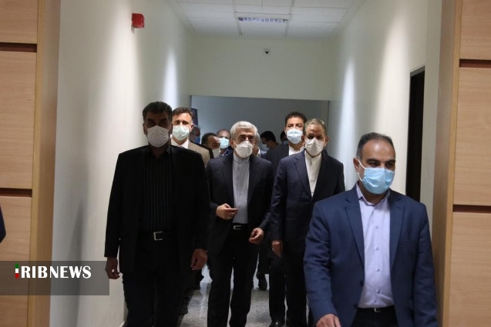به گزارش خبرنگار [گروه اقتصادی خبرگزاری صداوسیما](https://www.iribnews.ir/fa/economic)؛ آقای اسحاق جهانگیری برای رصد مستقیم وضعیت تولید و مصرف برق در کشور از دیسپاچینگ ملی بازدید کرد. در این بازدید وزیر نیرو، وزیر صمت، وزیر کشور و معاون وزیر اطلاعات، معاون اول رئیس جمهور را همراهی کردند.

"اسحاق جهانگیری" معاون اول رئیس جمهور به‌منظور رصد مستقیم شبکه برق، بررسی و اتخاذ تصمیماتی برای وضعیت مصرف برق در بخش‌های صنعت، خانگی و خدمات، شرایط تولید برق کشور در نیروگاه‌ها و سدهای برق‌آبی و به حداقل رسیدن خاموشی‌ها از دیسپاچینگ ملی بازدید کرد.

براین اساس، در این بازدید "رضا اردکانیان" وزیر نیرو، "عبدالرضا رحمانی فضلی" وزیرکشور و " علیرضا رزم حسینی" وزیر صمت، معاون اول رئیس جمهور را همراهی کردند. این دومین جلسه امروز معاون اول رئیس جمهور با وزیر و مدیران وزارت نیرو بود که بعد از دستور حجت الاسلام و المسلمین حسن روحانی رئیس جمهور برگزار شد.

# پایگاه اطلاع رسانی وزارت نیرو 12/4/1400

# وزیر نیرو درگذشت موسس و اولین رئیس پژوهشگاه نیرو را تسلیت گفت

# https://news.moe.gov.ir/getmedia/202d0996-9910-496c-8381-0487b0a60871/IMG-20210703-WA0000.jpg?width=800وزیر نیرو در پیامی درگذشت استاد فرهیخته و پیشکسوت صنعت برق پروفسور علی‌محمد رنجبر، موسس و اولین رئیس پژوهشگاه نیرو را تسلیت گفت.

به‌گزارش پایگاه اطلاع‌رسانی وزارت نیرو (پاون)، متن پیام "رضا اردکانیان" بدین شرح است:

"انالله و انا الیه راجعون

ضایعه درگذشت استاد فرهیخته و پیشکسوت صنعت برق، دکتر علی‌محمدرنجبر موجب تاسف و تالم فراوان گردید.

استاد علی‌محمدرنجبر به‌عنوان موسس و اولین رئیس پژوهشگاه نیرو، پایه‌گذار روند رشد علمی و دانش تخصصی در صنعت برق بود و توسعه و تعالی این صنعت، تا حدود زیادی مدیون تلاش و دانش اوست.

اولین رئیس دانشگاه صنعتی شریف پس از انقلاب اسلامی، اقدامات ارزنده علمی، پژوهشی و اجرایی، از جمله معاونت وزیر نیرو در امور برق و انرژی، همچنین اقدامات ماندگار در صنعت برق و انتخاب به عنوان استاد نمونه کشور و چهره ماندگار علمی در سال 1383 تنها بخشی از سوابق ارزشمند آن مرحوم در صنعت برق می‌باشد و بی‌تردید فقدان ایشان، ضایعه جبران‌ناپذیری برای صنعت برق کشور است.

اینجانب فقدان این دانشمند ارجمند را حضور خانواده محترم، بازماندگان ایشان و تمامی شاگردانش و همکارانم در صنعت برق تسلیت گفته و از خداوند متعال برایشان غفران و رحمت الهی آرزومندم.

رضا اردکانیان وزیر نیرو

نظام‌نامه بازرسي فني تجهيزات تخصصي صنعت برق ابلاغ شد

# پایگاه اطلاع رسانی وزارت نیرو 6/4/1400

## http://news.moe.gov.ir/getmedia/ca5c85a1-aae7-4a61-a758-d6e8307b08ed/unpwGPIfZh9J.jpg?width=800معاون وزیر نیرو در امور برق و انرژی به‌منظور هماهنگي لازم در امور سياست‌گذاري، برنامه‌ريزي و اجراي بازرسي‌هاي فني، نظام‌نامه بازرسي فني تجهيزات تخصصي صنعت برق را براي اجرا ابلاغ كرد.

به‌گزارش پایگاه اطلاع‌رسانی وزارت نیرو (پاون)، " همایون حایری" نظام‌نامه بازرسي فني تجهيزات تخصصي صنعت برق كه منجر به سامان‌دهي بازرسي فني و ساختاردهي به فعاليت‌ها در ارجاع كار به تامين‌كنندگان واجد صلاحيت و همچنين گسترش تعامل بين نهادها و مراجع ذي‌ربط در اين زمينه خواهد شد را براي اجرا ابلاغ كرد.

بر اساس آئین‌نامه اجرایی بند (الف) ماده (26) قانون برگزاری مناقصات، یکی از وظایف دستگاه‌های اجرایی، تهیه و ارائه فهرست از تامين‌كنندگان واجد صلاحیت تجهیزات تخصصی در حوزه ماموریت و فعالیت دستگاه‌های مذکور و حصول اطمینان از کیفیت و انطباق تجهیزات با استانداردها است.

طبق این نظام‌نامه، بررسی‌های فنی در تهیه و ارائه فهرست مورد اشاره با انجام بازرسی فنی که بررسی انطباق عملکرد شرکت‌های تامين‌كننده تجهیزات تخصصی، با آئین‌نامه‌ها، دستورالعمل‌ها و استانداردهای مشخصی که متضمن کیفیت تجهیزات مورد استفاده است، صورت می‌پذیرد.

بر این اساس، وزارت نیرو در ابلاغيه‌ يازدهم مرداد سال 1396 تهیه و ارائه فهرست مذکور را به شرکت‌های مادرتخصصی تفویض كرده است. اجرای این نظام‌نامه، منجر به سامان‌دهی بازرسی فنی و ساختاردهی به فعالیت‌ها در ارجاع کار به تامین‌کنندگان واجد صلاحیت و همچنین گسترش تعامل بین نهاد‌ها و مراجع ذی‌ربط در این زمینه خواهد شد و بستر مناسبی را جهت ارتقاء کیفیت تجهیزات تخصصی صنعت برق، فراهم می‌آورد.

این گزارش حاکی است، حصول اطمینان از اجرای صحیح مقررات، آئین‌نامه‌ها و استانداردهای صنعت برق، ایجاد وحدت رویه و یکپارچه‌سازی اطلاعات فهرست واجدین صلاحیت تولید کالا و تجهیزات تخصصی در صنعت برق، راهبری و سامان‌دهی بازرسی فنی در صنعت برق و افزایش و ارتقاء کمی و کیفی بازرسی فنی در صنعت برق از اهداف اين كار است.

محدوده اجرای نظام‌‌نامه شامل‌ حوزه ستادی وزارت نیرو، شرکت‌های مادرتخصصی حوزه برق و انرژی و شرکت‌های زیرمجموعه آنها، ساتکاب، ساتبا و پژوهشگاه نیرو است.

خاطرنشان می‌سازد، مسئولیت اجرای نظام‌نامه در شرکت‌های مادرتخصصی حوزه برق و انرژی و  شرکت‌های زیرمجموعه آنها، ساتکاب، ساتبا و پژوهشگاه نیرو بر عهده بالاترین مقام دستگاه و مسئولیت نظارت بر حسن اجرای نظام‌‌نامه، بر عهده معاون برق و انرژی وزارت نیرو است.

# ثبت کارنامه شوق آمیز از خدمت‌رسانی در صنعت آب و برق طی دولت هشت ساله تدبیر و امید/ افتتاح 65 طرح بزرگ صنعت آب و برق از ابتدای سال 1400 تاکنون

# پایگاه اطلاع رسانی وزارت نیرو 2/4/1400

## https://news.moe.gov.ir/getmedia/29da7967-3fc4-4330-92a4-74d9beb9a9a5/%d8%a7%d8%b1%d8%af%da%a9%d8%a7%d9%86%db%8c%d8%a7%d9%86-_%d9%be%d9%88%db%8c%d8%b4-%d8%af%d9%88%d8%a7%d8%b2%d8%af%d9%87%d9%85.jpg?width=800وزیر نیرو گفت: در هشت سال گذشته، در عرصه‌های آب و برق با وجود محدودیت‌ها و مضیقه‌های ناشی از جنگ اقتصادی خدمت رسانی به صورت مستمر انجام شده به نحوی که نه تنها گذران امور به شکل مناسبی از جمله در شرایط کرونا صورت گرفت بلکه کارنامه روشن و شوق‌آمیزی از خدمت‌رسانی ثبت و ضبط شد.

به‌گزارش پایگاه اطلاع‌رسانی وزارت نیرو(پاون)، "رضا اردکانیان" روز چهارشنبه در آیین افتتاح 24 پروژه‌ هفته دوازدهم پویش#هرهفته_الف_ب_ایران از جمله سد لاستیکی فرح آباد در ساری، هفت پست برق و خطوط انتقال،  چهار نیروگاه خورشیدی، دو نیروگاه مقیاس کوچک اشاره کرد و اظهار داشت: سرمایه‌گذاری اجرای مجموعه این طرح‌ها بالغ بر ۹۰۲ میلیارد تومان بوده و تاکنون ۶۵ طرح در سال ۱۴۰۰ از ۲۹۰ طرح وعده داده شده به مدار بهره‌برداری آمده است.

وی اضافه کرد: اینکه حدود ۱۴ هزار روستای ما در این سال‌ها با جمعیت بیش از ۹ میلیون نفر به شبکه آب سالم و پایدار وصل شدند، یکصد تصفیه‌خانه فاضلاب، ۵۵ تصفیه خانه بزرگ آب،  ۵۷ سد مخزنی از اعتبارات ملی، بیش از ۳۳۰ هزار هکتار شبکه‌های اصلی آبیاری و زهکشی به‌مدار بهره‌برداری آمده، صرفا طرح‌های ساخت و سازی وزارت نیرو و شرکت‌های تابع آن بوده است.

وزیر نیرو با بیان اینکه در عرصه ساز و کارها هم کارهای بزرگ‌تری از ساخت‌ و سازها صورت گرفته است، به طرح‌های سازوکاری صورت گرفته از جمله یکپارچه‌سازی شرکت‌های آب و فاضلاب شهری و روستایی اشاره کرد و افزود: این اقدام به تنهایی منشا تسهیل در امر ساخت‌وسازها بوده است.  
وی با اشاره به بودجه سال 1400 صنعت آب و برق، ادامه داد: گشایش‌های ارزنده‌ای در امر بودجه‌های سالیانه با کمک نمایندگان فراهم شد.  
اردکانیان همچنین به همکاری‌های نزدیک با استانداران اشاره کرد و یادآور شد: کار بسیار نزدیک و مشترکی بین وزارت نیرو و استانداران در این سال‌ها از جمله در این چهار سال اخیر صورت گرفت.

وی اضافه کرد: چهار سالی که حاوی دو سال از خشک‌ترین سال‌های نیم قرن اخیر و دو سال از تر سال‌ترین سال‌ها بود. مدیریت چنین سال‌هایی، مدیریت ویژه‌ای است و در عرصه کار بین بخشی آب و انرژی کارنامه بسیار خوبی از همدلی در سطح مدیران در داخل دولت و خارج از آن انجام شد.  
وزیر نیرو با اشاره به افزیش زودرس دمای کشور تصریح کرد: این روزها در شرایط گرمای شدید هستیم، این در حالی است که هنوز در آغاز فصل تابستان قرار داشته و افزایش مصرف را شاهد هستیم به‌نحوی که پارسال در ۳۱ تیرماه اوج بار حدود ۵۸ هزار مگاوات را سپری کردیم و قله مصرف پارسال ظرفیت ۵۸ هزار و حدود ۳۰۰ مگاوات را داشت اما دیروز و امروز پیک بار به نزدیکی‌ ۶۲ هزار مگاوات رسیده و هنوز در آغاز این فصل هستیم.

وی ادامه داد: انشالله با تدابیری که اندیشیده شده با تلاش شبانه‌روزی تلاشگران صنعت برق کشور چه در سازمان دولتی و چه در بخش خصوصی، همکاران دست اندرکار در نیروگاه‌های برق آبی، فعالین صنعت، همکاری و هماهنگی استانداران برای جابجایی‌های ضروری بار و از همه مهم‌تر هوشیاری و آگاهی و همیاری مردم در بخش‌های خانگی و تجاری بتوانیم با حداقل مشکل این فصل گرم و خشک را سپری بکنیم.

اردکانیان با اشاره به هفته صرفه‌جویی خاطرنشان کرد: انشالله این مناسبت موجب خواهد شد تا ما با استفاده از راهکارهای ساده بتوانیم مصرف آب و انرژی خود را کنترل کنیم و اخلاق مناسب‌تری در مصرف آب و انرژی آغاز بکنیم.

وی به ریل‌گذاری‌های دولت تدبیر و امید اشاره داشته و گفت: هر آنچه که در توان دولت دوازدهم برای ریل‌گذاری فعالیت‌ها بوده ان‌شاءالله به شکل مناسب از سوی دولت سیزدهم بهره‌برداری خواهد شد و عرصه‌های جدیدی برای خدمتگزاری گشوده خواهد شد.

پیشنهاد انتقال نیروگاه گازی ری به پژوهشگاه وزارت نیرو

# سایت دفتر هیئت دولت 1/4/1400

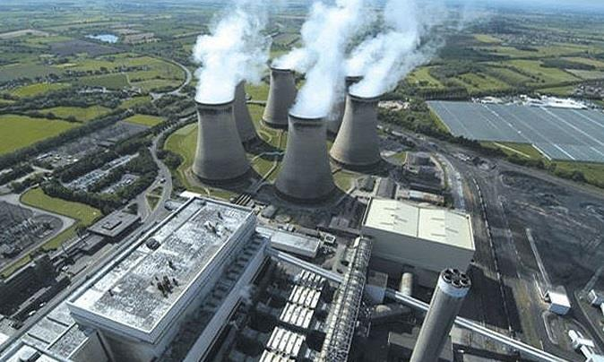وزارت نیرو به منظور تسهیل در ایفای هرچه بهتر ماموریت‌های محول شده به نيروگاه گازي ري، پیشنهاد انتقال واحدهای این نیروگاه به پژوهشگاه نیرو را به هیئت دولت ارائه نموده است.

به گزارش«پایگاه اطلاع رسانی دفتر هیئت دولت» سیاست‌های کلی علم و فناوری، ضمن تاکید بر ضرورت تقویت بخش پژوهش و فناوری، بر الزام برنامه‌ریزی و سیاست‌گذاری صحیح در این حوزه به منظور تحقق سهم چهار درصدی این بخش از تولید ناخالص ملی تصریح نموده است.

همچنین در سیاست‌های ابلاغی اقتصاد مقاومتی (اقتصاد دانش بنیان)، بسترسازی برای شکوفایی اقتصاد ملی، توانمندسازی ظرفیت‌های داخلی و توسعه ساخت داخل (با تاکید بر ارتقا سطح فناوری و کیفیت محصولات داخلی) به عنوان بخشی از راهبردهای تحقق اقتصاد مقاومتی مطرح شده است.

در همین راستا و به استناد وظایف اساسنامه‌ای پژوهشگاه وزارت نیرو، طرح‌هایی به منظور ارتقا فناوری و شتاب بخشیدن به نوآوری در صنعت برق، به این موسسه تحقیقاتی محول شده است. افزایش راندمان واحدهای نیروگاهی موجود، بازتوانی واحدهای نیروگاهی درحال بهره‌برداری در شبکه برق کشور و ارتقا توانمندی و دانش فنی کشور در حوزه بهره‌برداری، از اهم ماموریت‌های محول شده به این پژوهشگاه محسوب می‌شوند.

درحال حاضر وزارت نیرو به منظور تسهیل در ایفای هرچه بهتر این ماموریت‌ها در نظر دارد واحدهای نیروگاه گازی ری را به پژوهشگاه نیرو انتقال دهد. لازم به ذکر است نیروگاه مذکور جزء ۲۰ درصد ظرفیت نیروگاهی سهم دولت محسوب می‌شود که واحدهای نصب شده در آن، ضمن برخورداری از تنوع فناوری، از بالاترین قابلیت برای انجام مطالعات فنی و پژوهشی با هدف بهینه‌سازی و ارتقا راندمان برخودار می‌باشند.

از نگاه این وزارت، این اقدام ضمن بهبود وضع موجود نیروگاه، به دستاوردهای قابل تعمیم به سایر نیروگاه‌های کشور منجر می‌شود.  گفتنی است این پیشنهاد مراحل بررسی خود را در کمیسیون امور اجتماعی و دولت الکترونیک هیئت دولت طی می‌کند.

متن پیشنهای این وزارت به شرح زیر است:

"۱- نیروگاه گازی ری به وزارت نیرو (پژوهشگاه نیرو) منتقل می‌شود.

۲ – پژوهشگاه نیرو موظف است خالص درآمد حاصل از فروش برق واحدهای نیروگاهی یادشده را (پس از کسر هزینه‌های بهره برداری و تعمیر و نگهداری) درچارچوب سیاست‌های مصوب هیئت امنا پژوهشگاه و با نظارت وزیر نیرو، صرفا برای انجام پژوهشی، نوآوری و ارتقا سطح فناوری داخلی در صنعت برق هزینه نماید.

۳- سرمایه دولت در شرکت مادر تخصصی تولید نیروی برق حرارتی معادل ارزش دفتری نیروگاه کاهش می‌یابد."